Pré-programme

ESCAPADE A COPENHAGUE
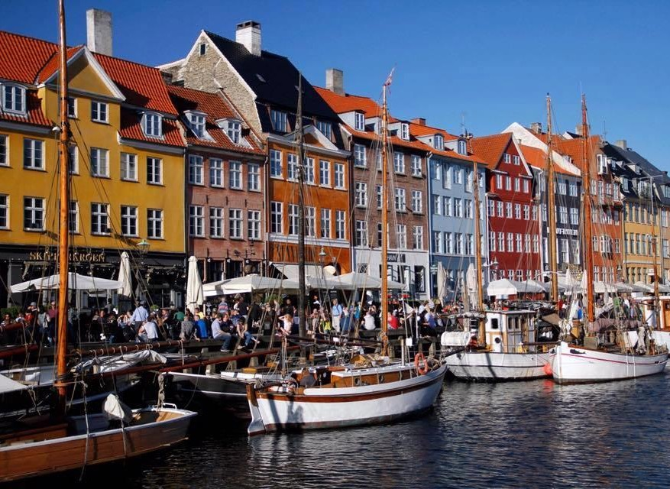
Du 22 au 26 mai 2022

1er jour – 22 mai 2022 ARRIVEE A COPENHAGUE

***** Vol Air France Paris CDG / Copenhague 09h20 / 11h10 *****

Arrivée à Copenhague et accueil par votre guide francophone.
Transfert en ville et déjeuner dans le quartier de Nyhavn,

L’après-midi visite guidée de la capitale danoise. « The Blue and Green capital » (Bleue pour la mer et ses nombreux canaux, verte pour ses initiatives écologiques), a su créer un parfait mélange entre histoire et modernité. Urbanisme, architecture et design forment ici plus qu’ailleurs un ensemble cohérent marqué par une recherche constante d’améliorer la qualité de vie. Et de fait, son atmosphère décontractée, ses aménagements pour les piétons
et vélos, ses nombreux cafés et restaurants, contribuent à en faire la capitale
la plus accueillante d’Europe du Nord !
En cours d’itinéraire, on admirera successivement le charmant quartier des canaux, l’Hôtel de Ville (Rådhuset), le château de Christiansborg, siège du gouvernement, la place Kongens Nytorv où siège le Théâtre royal puis le célèbre quartier pittoresque de Nyhavn et ses vieilles maisons colorées, le nouvel Opéra, la Bourse et la bibliothèque. Passage devant la superbe fontaine de Gefion et un coup d’œil final à la « petite sirène ».

Puis, transfert pour votre hôtel situé en centre-ville et installation dans les chambres.
Hôtel Scandic Copenhaguen 4* (ou similaire), situé dans le centre-ville, au bord du lac.

Diner et nuit à l’hôtel.

2ème, 3ème, 4ème jour : VISITES PROFESSIONNELLES

Journées dédiées aux visites professionnelles organisées avec l’ambassade de France (liste des organisations jointe).

Petits déjeuners à l’hôtel.

Déjeuners à préciser en fonction du calendrier définitif des rencontres.

Diners pour 2 soirées dans un restaurant à proximité de l’hôtel (transfert à pied).

Réception lors d’une soirée à l’ambassade de France, avec rencontre des services (dont service économique, conseiller social pays nordiques et son adjoint à Copenhague) et cocktail (disponibilité à confirmer)

Nuits à l'hôtel.

5ème jour –RETOUR EN FRANCE

Petit déjeuner à l’hôtel.

Départ en autocar pour Roskilde, ancienne capitale viking, situé à 3km de Copenhague. On y visitera en premier lieu la cathédrale du XIIe siècle abritant de nombreux tombeaux royaux, monument classé au patrimoine mondial de l’UNESCO. Puis on se rendra au Musée des bateaux vikings où sont exposés cinq drakkars datant environ de l’an 1000.une remarquable vidéo venant illustrer les fouilles archéologiques et les techniques de conservation des bateaux.
Déjeuner au restaurant puis retour à Copenhague.
Après-midi libre en ville puis RDV pour le transfert pour l’aéroport. Assistance pour les formalités d’embarquement puis décollage sur vol régulier.

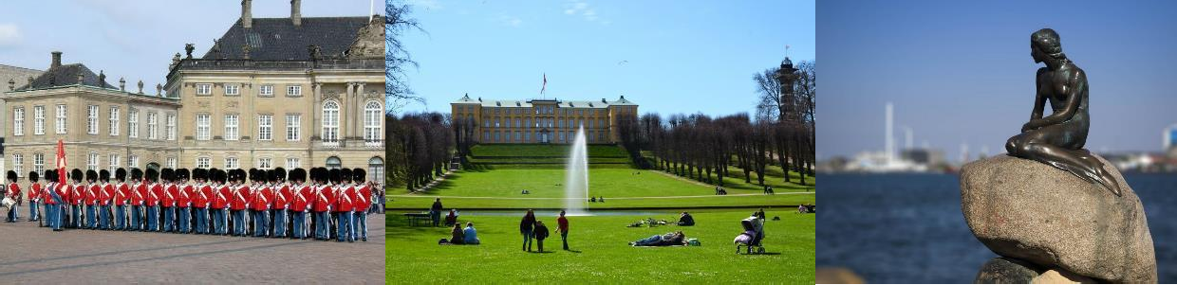
***** Vol Air France Copenhague / Paris CDG 20h25 / 22h20 *****

Organisations rencontrées
(contacts en cours par l’ambassade de France)

Thémathique 1. L’impact de la transition écologique sur les restructurations et l'emploi dans le secteur énergétique

- Le ministère du Climat et de l’Energie et/ou agence qui en dépend : l’Agence danoise de l’Energie (Energistyrelsen)

- L’entreprise Ørsted, l’une des plus grandes entreprises danoises, leader mondial de l'éolien offshore
    - 2 sites possibles de construction d’Ørsted (centrales électriques, sud de Copenhague)

- Dansk Energi : l’organisation professionnelle pour les entreprises de l’énergie au Danemark

- Un syndicat défendant les intérêts des travailleurs de l’énergie (en attente d’une suggestion de la confédération syndicale FH)

Thématique 2. Dialogue social et partenaires sociaux

- La confédération danoise des employeurs DA (Dansk Arbejdsgiverforening)
- La confédération danoise des syndicats FH (Fagbevægelsens Hovedorganisation)

Thématique 3. L’insertion professionnelle des jeunes

- La Commune de Copenhague, département en charge de l’Emploi et de l’Intégration (Beskæftigelses- og Integrationsforvaltningen)

- Visite du Jobcenter de la Commune de Gladsaxe (au nord de Copenhague, élu meilleur Jobcenter au Danemark pour trouver un emploi) ou alors d’un Jobcenter de la Commune de Copenhague

Thématique 4. Le vieillissement au travail

- Le ministère de l’Emploi et/ou agences qui en dépendent : l’Agence danoise pour le marché du travail et le recrutement (Styrelsen for Arbejdsmarked og Rekruttering – STAR) ou l’Autorité danoise de l’environnement du travail (Arbejdstilsynet)

- Une entreprise mobilisée pour l’emploi des seniors (en attente d’une suggestion de la confédération syndicale FH)

